4. งานจราจร
เมื่อวันที่ 10 ตุลาคม 2566 เวลา 09.30 น. มีประชาชนขอความช่วยเหลือเนื่องจากรถเครื่องยนต์ดับสตาร์ทไม่ติด กีดกวางการจราจรเจ้าหน้าที่ตำรวจจราจรจึงให้การช่วยเหลือโดยการพลักดันรถไปในที่ปลอดภัย เพื่อป้องกันการเกิดอุบัติเหตุ ตามโครงการ “สุภาพบุรุษจราจร ประชาชนสัญจรปลอดภัย”
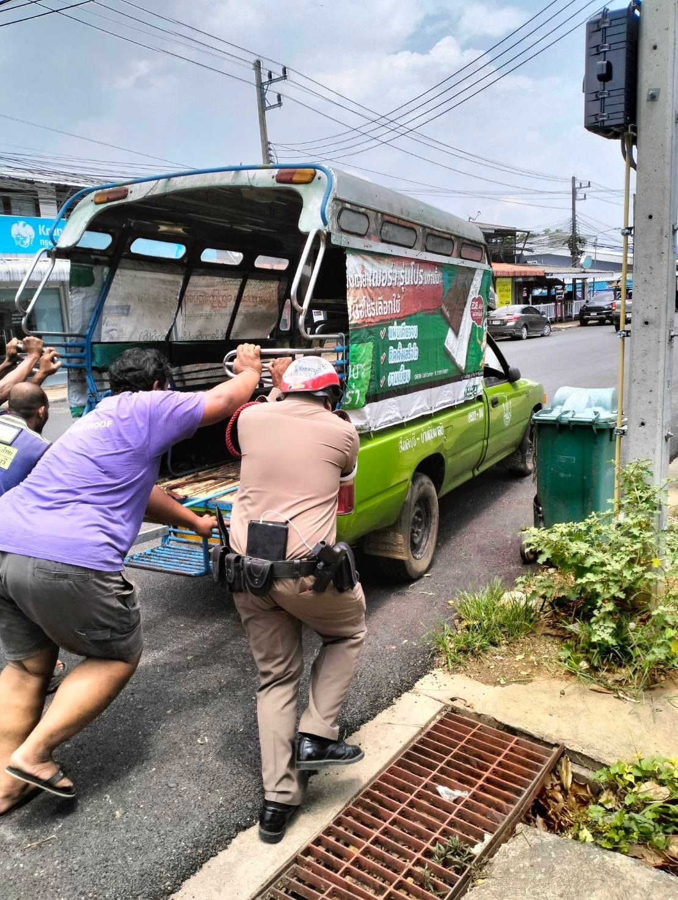

ช่วงวันที่ 1 ต.ค. ถึง 31 ต.ค.2566 เจ้าหน้าที่ตำรวจจราจรได้มีการอำนวยความสะดวกด้านการจราจร และดูแลความปลอดภัยของประชาชน หน้าสถานศึกษาและจุดบริการต่าง ๆ จำนวน 245 ครั้ง
ช่วงวันที่ 1 ต.ค. ถึง 31 ต.ค.2566 เจ้าหน้าที่ตำรวจจราจรได้มีการอำนวยความสะดวกด้านการจราจร และดูแลความปลอดภัยของประชาชนที่ข้ามถนนบริเวณหน้าโรงเรียนอนุบาลสังขละบุรี ในช่วงเวลาเร่งด่วน และมีปริมาณรถหนาแน่น จำนวน 32 ครั้ง
ผลการจับกุมคดีจราจร ช่วงวันที่ 1 ต.ค. ถึง 31 ต.ค.2566 ไม่มีใบขับขี่ จำนวน 8 ราย ไม่สวมหมวกนิรภัย จำนวน 5 ราย และ ขับรถย้อนศร จำนวน 9 ราย
